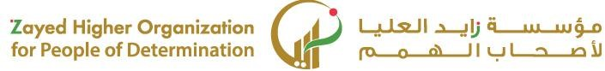

**درس 16 تطبيق طرق الطبخ المختلفة )السلق(**

**ضع إشارة صح عل ى الصورة التي تدل على )سلق اللحم( ؟**

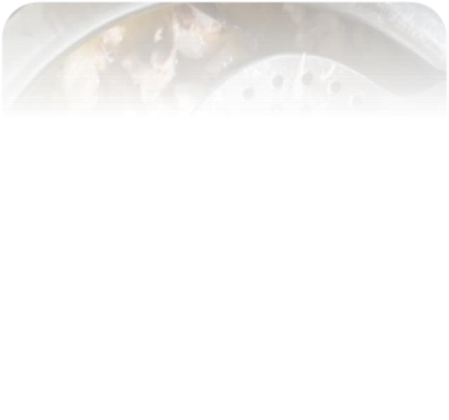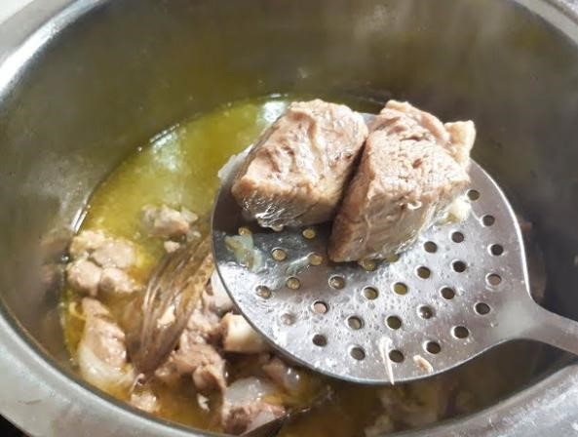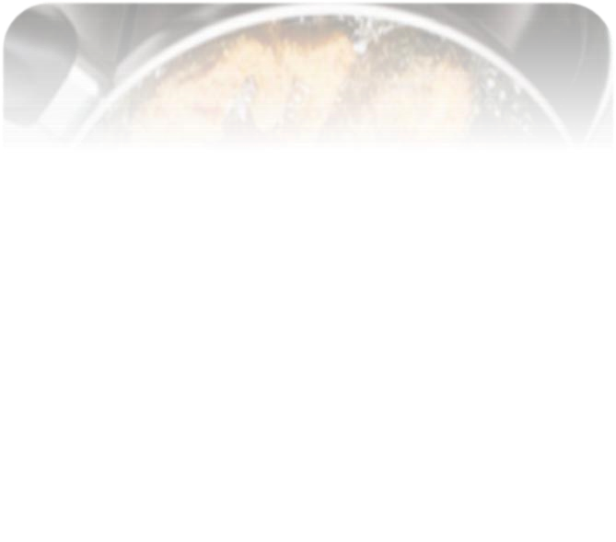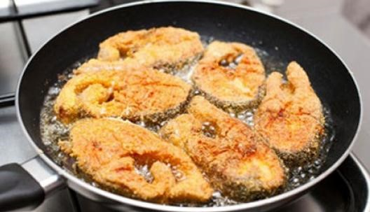

**العلامة:**

**10**

